**PORTAL AVIANCA**

* Busqueda de Vuelos: Lima – Aruba
* Pasajeros: 4
* Medir el tiempo manualmente con cronometro

Intento 1: 3.91 segundos

Intento 2: 3.20 segundos

Intento 3: 2.97 segundos

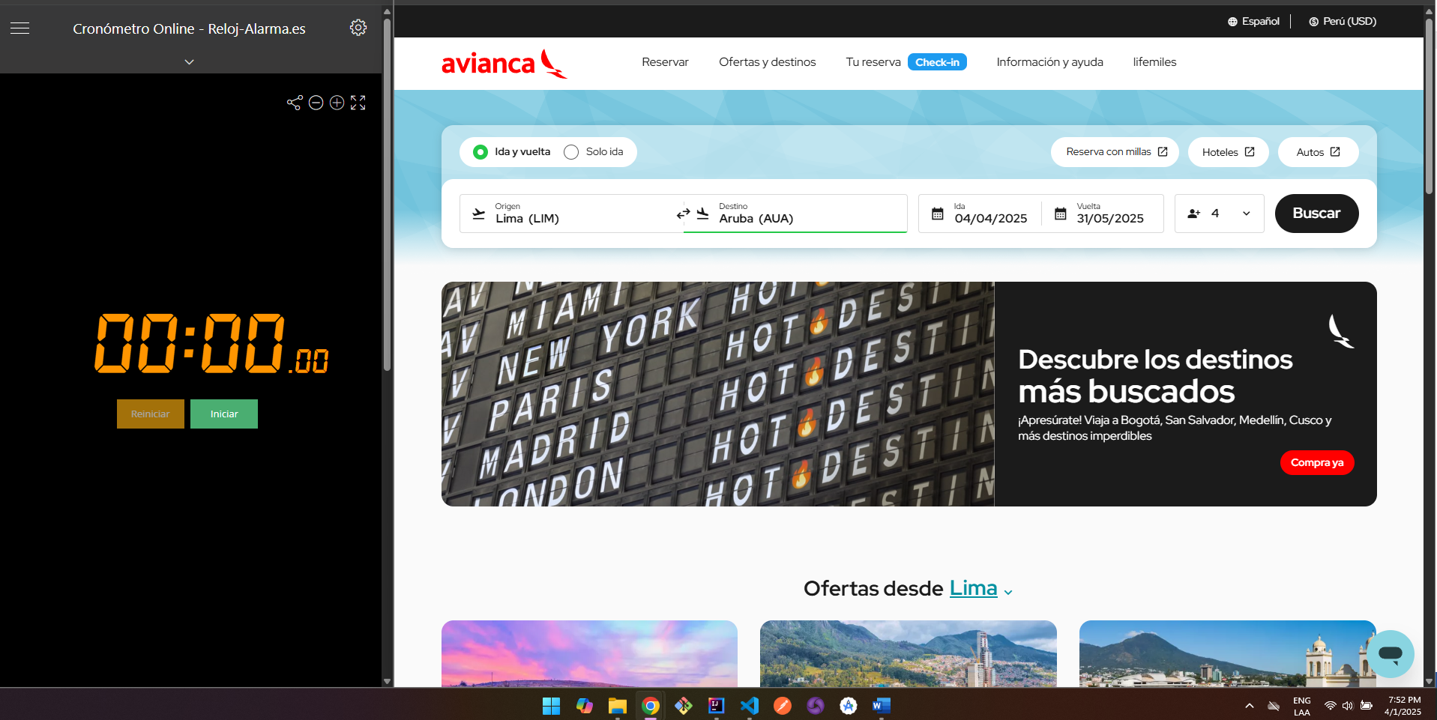

**INTENTO 1**

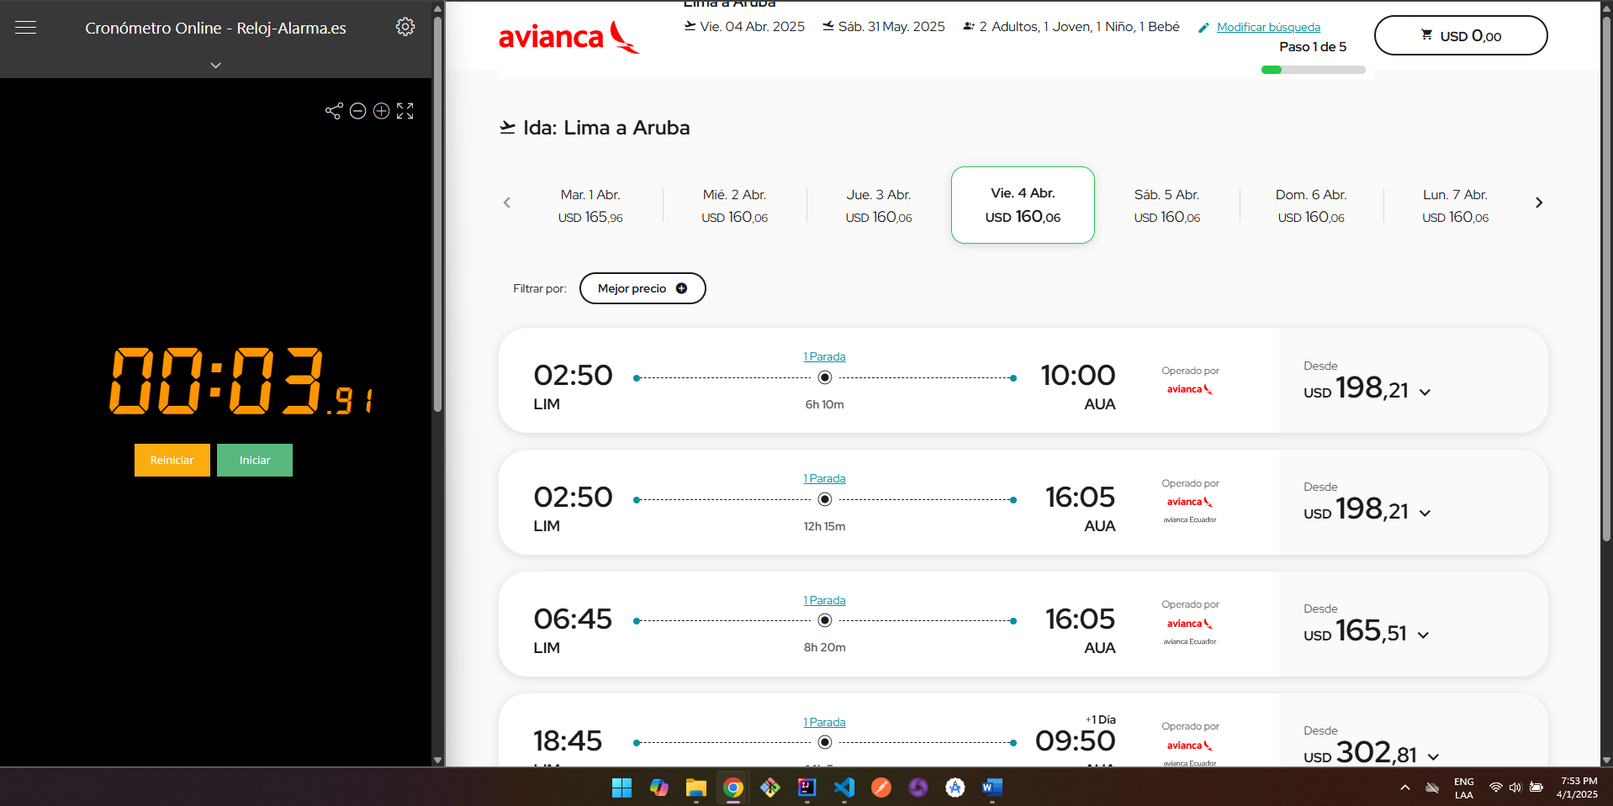

**INTENTO 2**

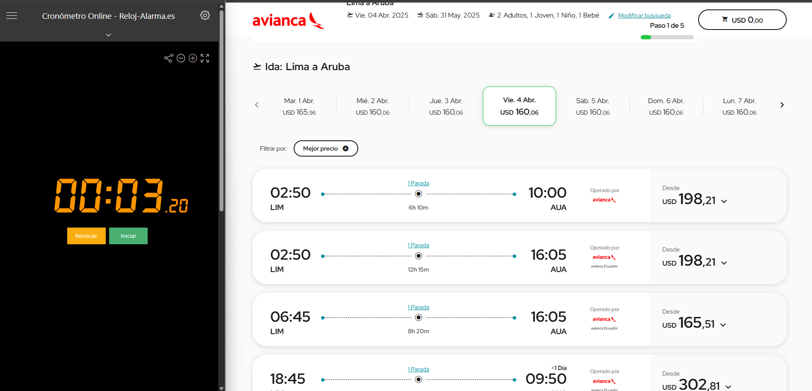

**INTENTO 3**

